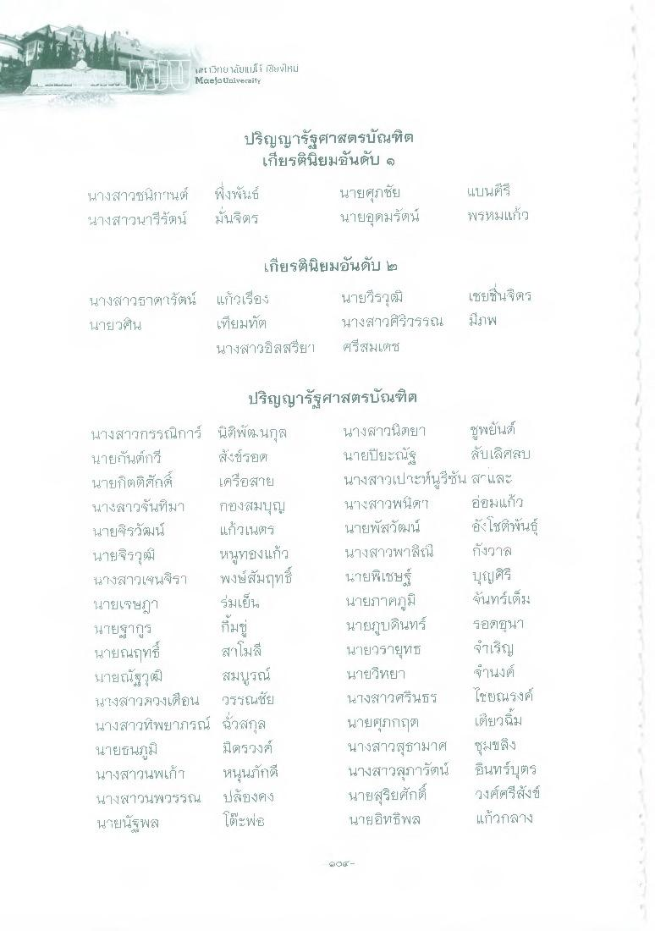
Iht 1 yriยายแน่ใจ เรียนใหม่ Maejo University
ปริญญารัฐศาสตรบัณฑิต
เกียรตินิยมอันดับ ๑ พึ่งพันธ์ นายศุภชัย มันจิตร
นายอุดมรัตน์
นางสาวชนิกานต์ นางสาวนารีรัตน์
แบนศรี พรหมแก้ว
เกียรตินิยมอันดับ ๒
นางสาวบาดารัตน์ นายวศิน
แก้วเรือง เทียมทัต นางสาวอิสสรีย1
นายวีรวุฒิ นางสาวศิริวรรณ ศรีสมเดซ์
เซยขึ้นตร มีฐาพ
บุญศิริ
ปริญญารัฐศาสตรบัณฑิต นางสาวกรรณิการ์ นิติพัฒนกุล นางสาวนิตยา ซูพยันต์ นายกันต์กวี สิ่งข์รอด นายปิยะณัฐ ลับเลิศลบ นายกิตติศักดิ์ เครียสาย นางสาวเปาะห์บุรีชั้น สาและ นางสาวจันทิมา กองสมบุญ
นางสาวพนิต” ออมแก้ว นายจิรวัฒน์ แก้วเนตร์ นายพัสวัฒน์ อังโชติพันธ์ นายจิรวุฒิ หนูทองแก้ว นางสาวพาลิน กังวาล นางสาวเจนจิรา พงษ์สัมฤทธิ์ นายพิเชษฐ์ นายเจษฎา ร่มเย็น
นายภาคภูมิ อันทร์เต็ม นายฐากูร
นายภูบดินทร์ ร็อตยุนา นายณฤทธิ์ สาโมลี
นายวรายุทธ สําเร็ญ มายณัฐวุฒิ สมบูรณ์
นายวิทยา จํานงค์ นางสาวดวงเดือน วรรณชัย
นางสาวศรินธร ไชยณรงค์ นางสาวทิพยาภรณ์ นิ้วสกุล
นายศุภกฤต
เดียวนิ่ม นายธนภูมิ มิตรวงค์
นางสาวสุธามาศ ชุมขลัง นางสาวนพเก้า หนุนภักดี นางสาวสุภารัตน์ อินทร์บุตร นางสาวนพวรรณ ปสังคง
นายสุริยศักดิ์ วงศ์ศรีสังข์ นายนัฐพล โต๊ะพ่อ
นายอิทธิพล แก้วกลาง
ก็มข่

